**Database assignment**

## B+ tree##

2015004766

유동관

**1. 목표**

- redbase 에서 distribute 조건을 통해 split만 일어나는 성능을 개선한다

**2. 디자인**

- 존재하지 않는 distribute 함수를 새로 구현한다.

- insert시 기존 split 조건만 있는 경우를 distribute 조건을 같이 넣어 distribute가 가능한지 검사 후 split을 할 수 있도록 한다.

**3. 코드**

**<ix_btnode.cc>**

- ix_btnode.cc 에 추가한 DistributeNode함수

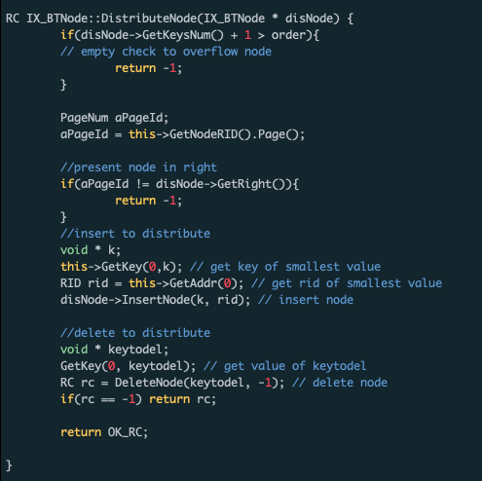

- distribute 함수에서는 키를 얻어 insert 와 delete 해주는 부분에 초점을 두고 split 을 참조하여 구현하였습니다.

**<ix_indexhandle.cc>**

- ix_indexhandle.cc에서 insertEntry함수에 distribute 조건추가

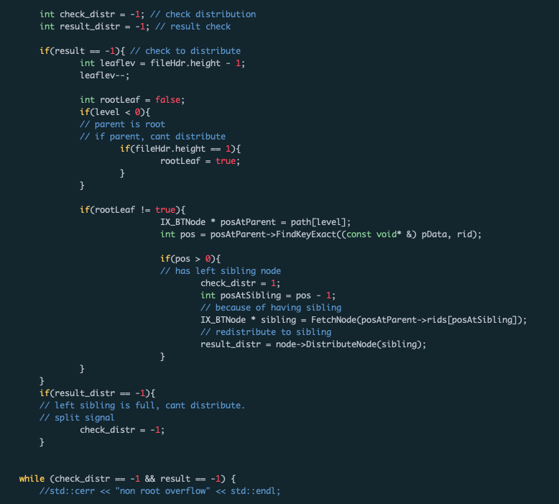

- split 조건을 보고 split이 일어나기 전에 먼저 distribute 검사를 실행하도록 하였습니다.

- 만약 parent가 root일 경우에는 분배가 불가능하게 하였으며 형제노드가 존재할 경우 왼쪽의 형제를 보고 넣을 수 있도록 했습니다.

- 형제노드가 꽉 차있을 경우에도 distribute가 불가능하게 체크를 했습니다.

**4. 결과**

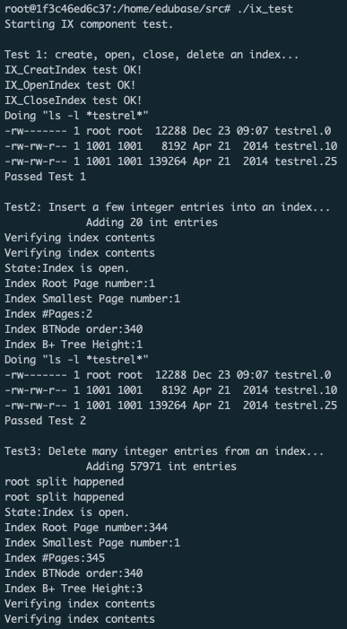

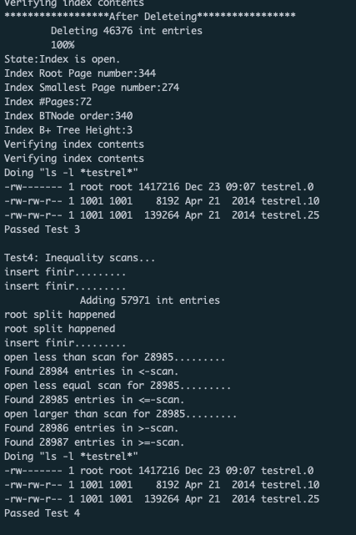

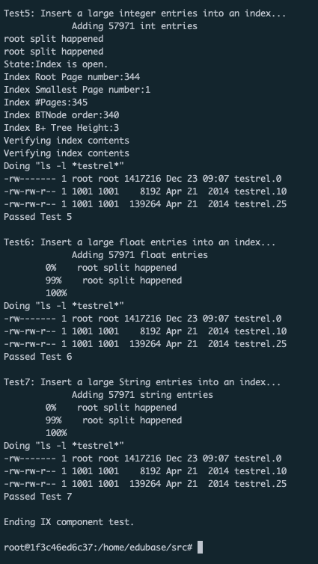

**4. 트러블 슈팅**

- 우선 구조와 변수파악에 대한 어려움이 컸다.

- leaf node에 대한 생각만 하고 distribute를 하려고 해서 internal node에 대한 생각을 하지 않은채 진행을 하는 실수를 했었다.